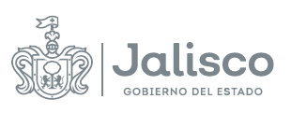
SECRETARÍA DE ADMINISTRACIÓN
DIRECCIÓN GENERAL DE ABASTECIMIENTOS

C O M U N I C A D O

La Secretaría de Administración del Gobierno del Estado de Jalisco, por conducto de la Dirección de Adquisiciones, de la Dirección General de Abastecimientos, en cumplimiento a los artículos 43, fracción I, de la Ley de Adquisiciones, Arrendamientos y Servicios del Sector Público y 77, párrafo cuarto de su Reglamento, informa que la Invitación a Cuando Menos Tres Personas Nacional IA-73-R97-914012998-N-28-2023, derivada de la solicitud de aprovisionamiento 02-075-2023, para la “ADQUISICIÓN EQUIPO Y MATERIAL DE SEGURIDAD, SOLICITADO POR LA SECRETARÍA GENERAL DE GOBIERNO”, se encuentra publicada en la página de CompraNet https://upcp-compranet.hacienda.gob.mx/

ATENTAMENTE
Guadalajara, Jalisco 26 de septiembre de 2023

_________________________________
Ricardo Geovanni Rodríguez Neri
Coordinador Ejecutivo

